Dem Reich Gottes auf der Spur IV - Das Gleichnis von den Arbeitern im Weinberg (Mt 20,1-15)
von „Die Reli-Lehrer“ (https://www.youtube.com/watch?v=O0aSEswSAvM) E-Niveau

1. Filmausschnitt „Liegestützenwettbewerb“
Handelt der Lehrer „gerecht“?

2. Arbeiten mit der Bildergeschichte
Bringe die Bilder in die richtige Reihenfolge und versuche die Geschichte jemandem anhand der Bilder nachzuerzählen.
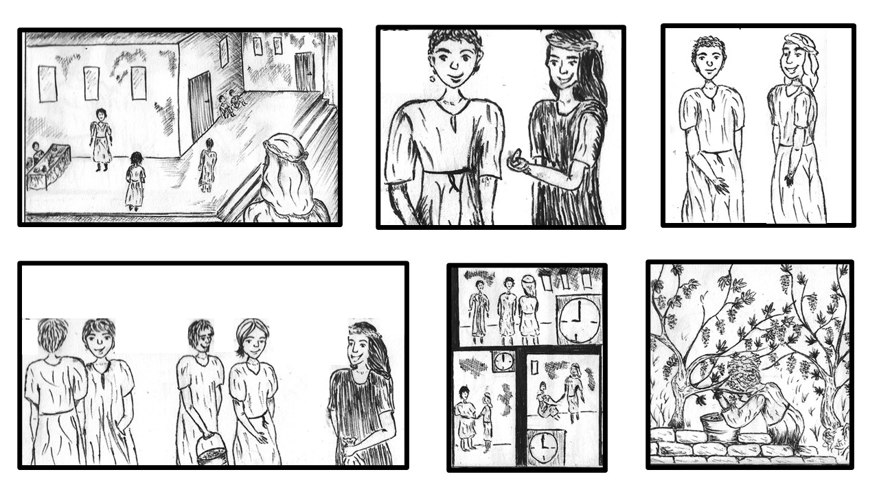
(Comic: Vera Kuder, 2020)
3. Begriffserklärungen
Erkläre die folgenden Begriffe in ihrer Bedeutung für das Gleichnis in einem Satz!
Denar:
_________________________________________________________________________________________
Tagelöhner:
_________________________________________________________________________________________
Weinberg:
_________________________________________________________________________________________
Weinbergbesitzer:
_________________________________________________________________________________________
4. Gedanken der beteiligten Personen
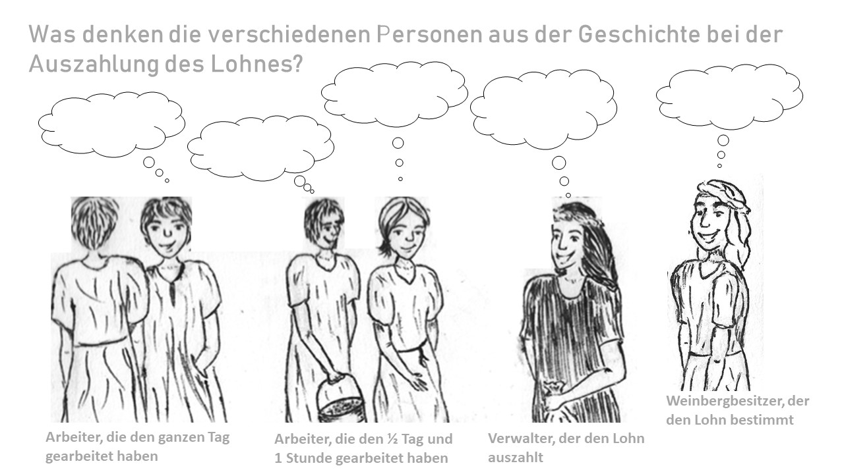
Versetze dich in die beteiligten Personen und schreibe ihre möglichen Gedanken auf!

5. Vergleich zwischen „Lehrer“ und „Weinbergbesitzer“
Gibt es einen Unterschied im Handeln des Lehrers zu Beginn und des Weinbergbesitzers im Gleichnis?

6. Ergänzung der Reich Gottes Insel
Welche Aussage macht das Gleichnis von den Arbeitern im Weinberg über das Reich Gottes?
Dem Reich Gottes auf der Spur IV - Das Gleichnis von den Arbeitern im Weinberg (Mt 20,1-15)
von „Die Reli-Lehrer“ (https://www.youtube.com/watch?v=O0aSEswSAvM) M-Niveau

1. Filmausschnitt „Liegestützenwettbewerb“
Handelt der Lehrer „gerecht“?
Ja, weil .../ Nein, weil ...

2. Arbeiten mit der Bildergeschichte
Fülle die Sprechblasen im Comic mit deinen Ideen aus!
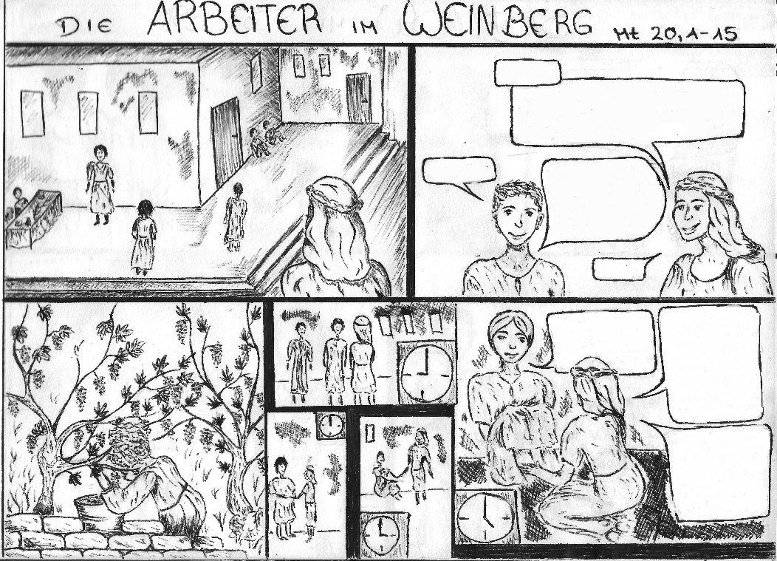
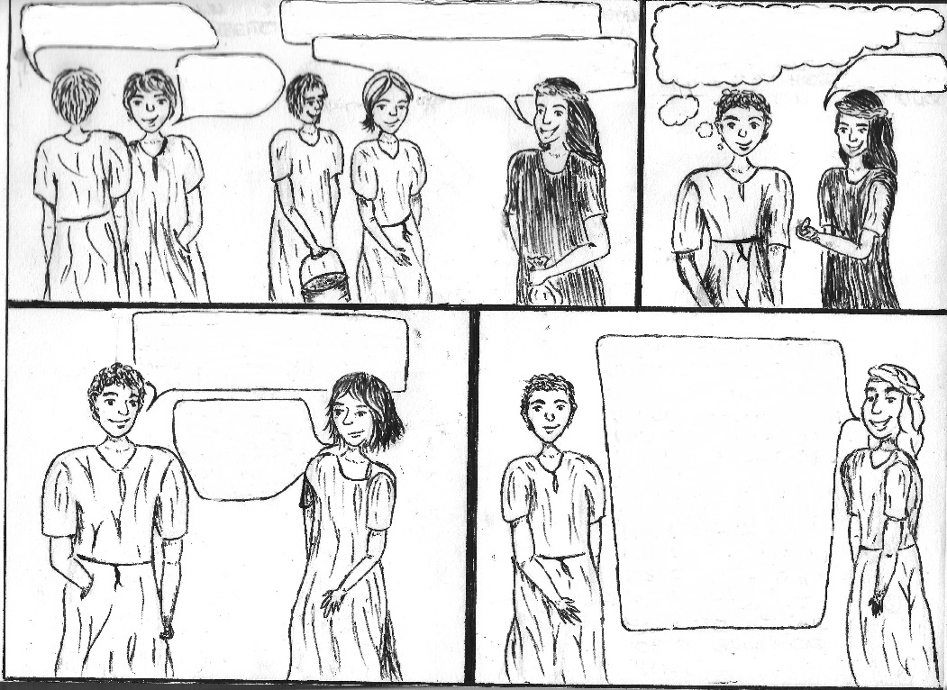
(Comic: Vera Kuder, 2020)
3. Begriffserklärungen
Fülle den folgenden Lückentext aus!
Ein Denar war eine _______________münze, die als Tageslohn ausreichte, um einen Arbeiter und seine Familie für _______________ Tag(e) zu ernähren. Tagelöhner waren also darauf angewiesen, dass sie jemand einstellte. In diesem Gleichnis steht der Weinbergbesitzer für _______________ und der Weinberg ist ein Bild für das _________________ ___________________.

4. Gedanken der beteiligten Personen
Versetze dich in die beteiligten Personen und schreibe ihre möglichen Gedanken auf!

5. Ergänzung der Reich Gottes Insel
Welche Aussage macht das Gleichnis von den Arbeitern im Weinberg über das Reich Gottes?
Dem Reich Gottes auf der Spur IV - Das Gleichnis von den Arbeitern im Weinberg (Mt 20,1-15)
von „Die Reli-Lehrer“ (https://www.youtube.com/watch?v=O0aSEswSAvM) G-Niveau

1. Filmausschnitt „Liegestützenwettbewerb“
Handelt der Lehrer „gerecht“?
- Ja, weil er kann mit seinen Schokoriegeln machen was er will.
- Ja, weil er hat dem Sieger wie versprochen einen Riegel gegeben.
- Ja, weil ...
- Nein, weil die anderen haben weniger geleistet.
- Nein, weil dann hätten sie gar keine Liegestütze machen müssen.
- Nein, weil ...

2. Arbeiten mit der Bildergeschichte
Lies dir den Comic zur biblischen Geschichte der Arbeiter im Weinberg durch!
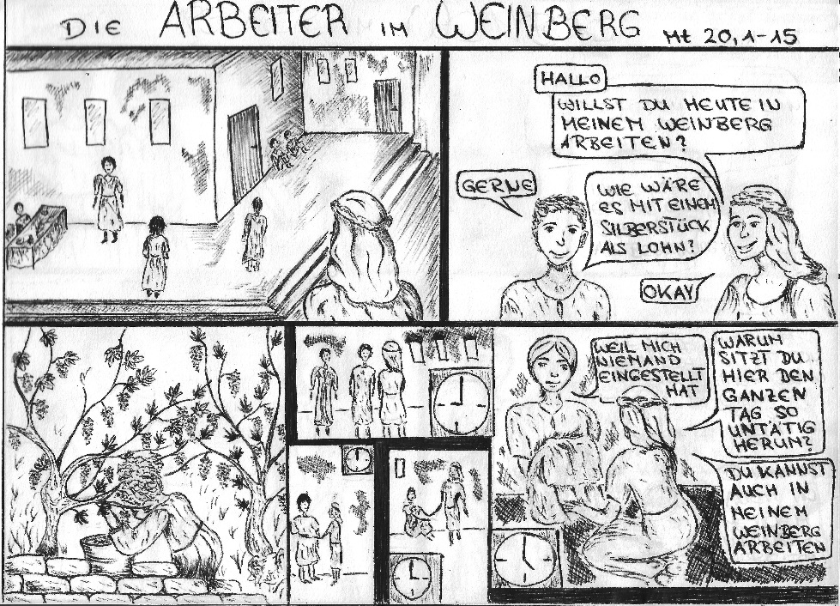
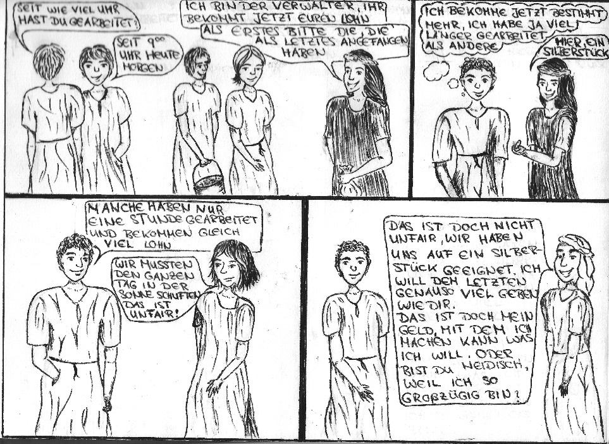
(Comic: Vera Kuder, 2020)
3. Begriffserklärungen
Fülle den folgenden Lückentext aus!
Benutze folgende Wörter: Gott – Silber – einen – Reich Gottes - Tagelöhner
Ein Denar war eine _______________münze, die als Tageslohn ausreichte, um einen Arbeiter und seine Familie für _______________ Tag zu ernähren. __________________________ waren also darauf angewiesen, dass sie jemand einstellte. In diesem Gleichnis steht der Weinbergbesitzer für _______________ und der Weinberg ist ein Bild für das _________________ ___________________.

4. Gedanken der beteiligten Personen
Versetze dich in die beteiligten Personen und schreibe ihre möglichen Gedanken auf!

5. Ergänzung der Reich Gottes Insel
Welche Aussage macht das Gleichnis von den Arbeitern im Weinberg über das Reich Gottes?

